**Tygodniowy plan pracy w domu z dzieckiem   
14.04.-17.04.2020r.**

**Temat tygodnia: Zabawy na każdą pogodę.**

**Wtorek**

**Temat: Co to jest pogoda?**

1. **Dotknij czegoś w kolorze…** - zabawa doskonaląca znajomość kolorów i orientację w przestrzeni. Dziecko porusza się swobodnie. Na hasło “Dotknij czegoś co jest niebieskie!” - jak najszybciej stara się dotknąć przedmiot w danym kolorze. Następnie nazywa ten przedmiot np. niebieski klocek. Zabawę powtarzamy.
2. **Jaka będzie pogoda?** - rozmowa na temat prognozy pogody. Rodzic prezentuje dziecku filmik z prognozą pogody. Zadaje pytania:

-Skąd wiadomo jaka będzie pogoda?

-Co zostało zapowiedziane na najbliższe dni?

-Czy prognozy zawsze się sprawdzają?

1. **Pogoda jest jak…** - zabawa w kończenie zdań. Rodzic zachęca dziecko do swobodnych wypowiedzi na temat zjawisk pogodowych. Dziecko stara się dokończyć zdania:

* Gdy jest zimno,to…
* Deszcz jest jak…
* Gdy pada grad to…
* W wielkie upały można...

**Środa**

**Temat: Jak zmienia się pogoda?**

1. **Jaka to pogoda?** - zagadki przyrodnicze. Rodzic zadaje proste zagadki, np.:

* *Widzisz je we dnie,  
  nie ma go w nocy.  
  Zimą grzeje słabo,  
  latem z całej mocy. (słońce)*
* *Kto podlewa w lesie drzewa? (deszcz)*
* *Nie deszcz  
  i nie grad  
  spada z nieba,   
  bieli świat. (śnieg)*
* *Unosi szybowce,  
  popycha żaglowce,  
  obraca wiatraki -   
  siłacz z niego taki. (wiatr)*

1. **Obrazy pogody** - rodzic tłumaczy, że każda z pór roku charakteryzuje się pewnymi cechami, np. zimą pada śnieg, jesienią deszcz, i sytuacja ta powtarza się regularnie od wieków. Prezentuje ilustracje przedstawiające 4 pory roku i wspólnie z dzieckiem wskazuje charakterystyczne zjawiska pogodowe dla każdej z pór roku.

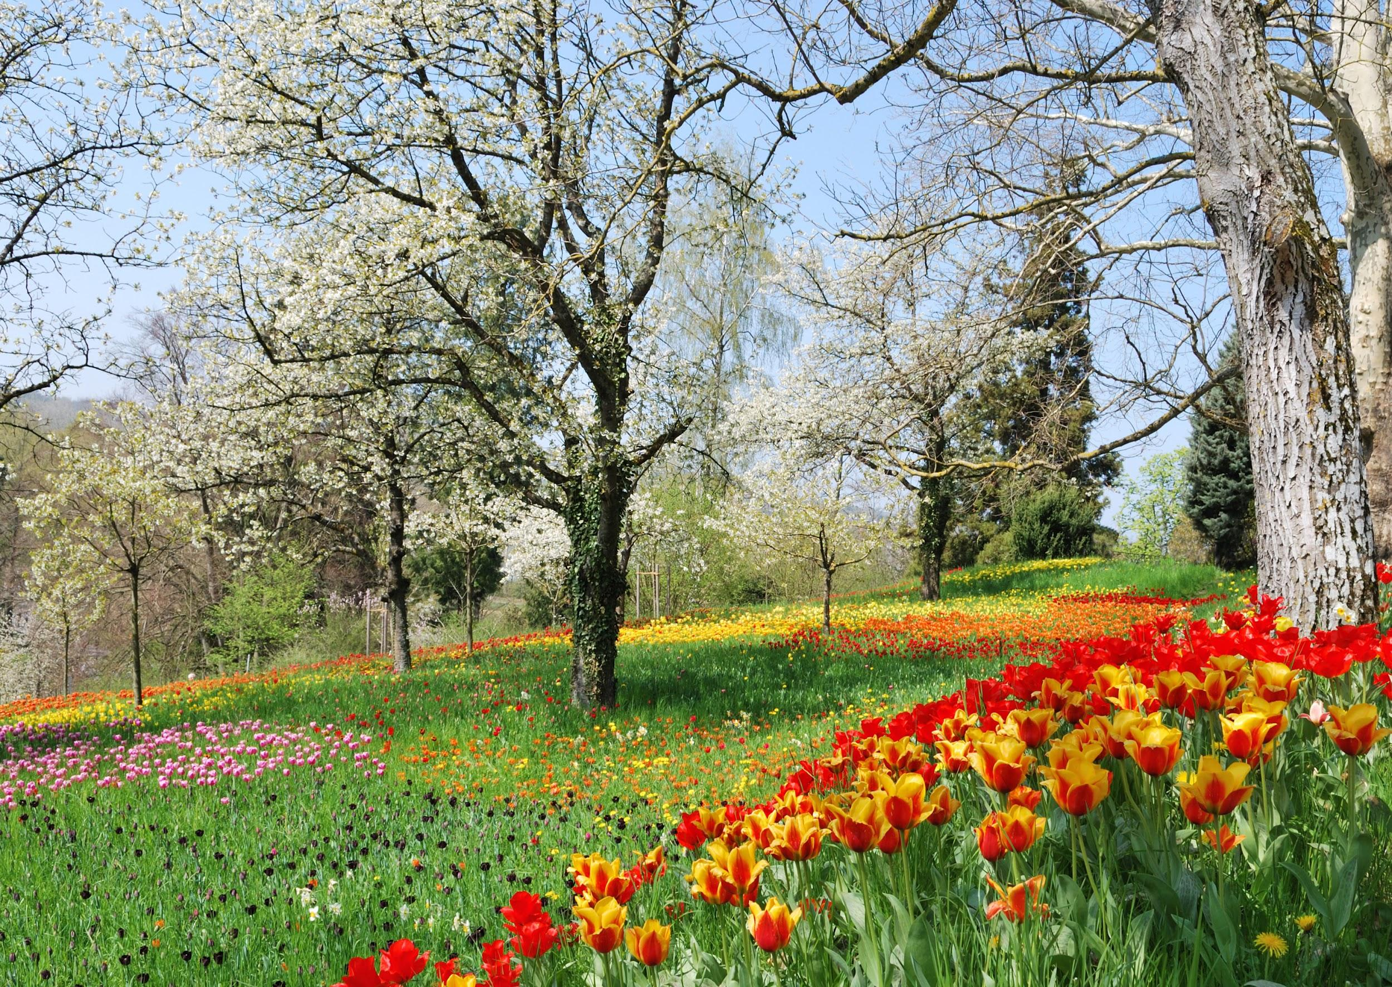





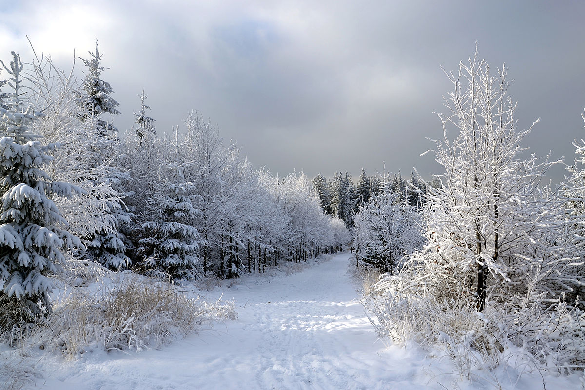

**Czwartek**

**Temat: Pogoda może się zmieniać.**

1. **Moja ulubiona pogoda** - praca plastyczna, technika dowolna. Rodzic proponuje dziecku, aby na dużej kartce A3 narysowało/namalowało/wykleiło itp. obrazek przedstawiający jego ulubioną pogodę. Po wykonaniu pracy rodzic zadaje pytania:  
   - Dlaczego wybrałeś/aś taką pogodę?   
   - Jaki nastrój wtedy panuje?  
   - Co można robić w taką pogodę?  
   - Czy chciałbyś/ałabyś aby trwała cały rok?
2. **Kwiecień plecień, bo przeplata - trochę zimy, trochę lata.** - Rodzic zachęca dziecko do wyjaśnienia tytułowego przysłowia i przypomnienia innych powiedzeń na temat pogody np. *W marcu jak w garncu*. Tłumaczy, że kwiecień jest miesiącem, który może nas zaskoczyć. Następnie dziecko losuje jeden z pasków z czterema znakami pogody np. deszcz, śnieg, słońce, wiatr. (paski wykonać można z kartki, a symbole narysować pisakami). Dziecko po wylosowaniu jednego z pasków stara się wypowiedzieć na temat tego jaką pogodę on symbolizuje, jak należy się ubrać przed wyjściem na zewnątrz itp.

**Piątek  
Temat: Pogoda może nas zaskakiwać.**

1. **Do deszczu pasuje…** - zabawa w skojarzenia (rodzic gra z dzieckiem, można zaprosić rodzeństwo do zabawy). Rodzic i dziecko siadają naprzeciwko siebie lub w kole jeśli do zabawy dołączyło rodzeństwo lub drugi rodzic. Rodzic rzuca piłkę do dziecka, podając słowo i prosi o udzielanie szybkich odpowiedzi, które kojarzą się z usłyszanymi słowami. Przykłady: parasol - deszcz, kałuża - kalosze, słońce - kapelusz.
2. **Jaka będzie jutro pogoda?** - rozmowa kierowana. Rodzic tłumaczy dziecku, że większość zmian pogodowych wynika z ruchów powietrza - wiatru. Następnie czyta wiersz:   
     
   ***Panie Wietrze***  *Panie Wietrze, panie Wietrze,  
   Czemu pan nie chodzi w swetrze?   
     
   Czemu pan udaje zucha,   
   Skoro sam pan chłodem dmucha?   
     
   Sam oziębia pan powietrze,  
   Oj, ostrożnie, panie Wietrze!  
     
   Gnając chmurki gdzieś na niebie,  
   Chce pan sam zaziębić siebie?   
     
   Jednak lepiej, panie Wietrze,   
   O tej porze chodzić w swetrze.   
     
   Ani się pan sam spodzieje,  
   Jak pan siebie sam zawieje.   
     
   Liczka ma pan coraz bledsze,  
   panie Wietrze…*  Ludwik Jerzy Kern

Rodzic zadaje pytania:

-Jak wygląda wiatr?

-Kiedy wiatr jest nam potrzebny?  
-Kiedy może być groźny?

-Czy wiatr można usłyszeć?

-Czy można go posmakować, dotknąć, poczuć na skórze?

W celu wytłumaczenia ruchu powietrza rodzic może wykorzystać wiatrak elektryczny, wachlarz bądź kartki papieru tak,aby dziecko poczuło podmuch wiatru.

**Zachęcamy również do wykonywania prac plastycznych i innych ćwiczeń, które mogą Państwo znaleźć na naszej stronie na Facebooku:** [**https://www.facebook.com/Beauforcik/**](https://www.facebook.com/Beauforcik/)